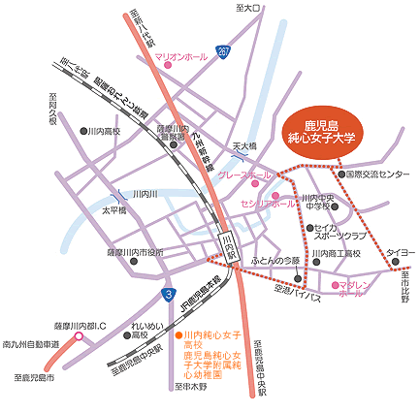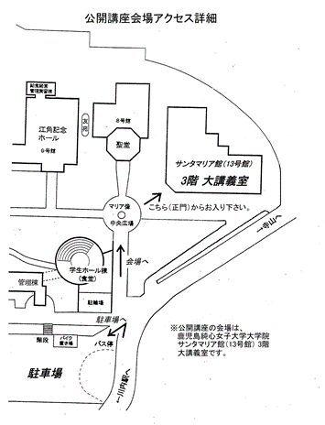
令和元年度第１回 鹿児島純心女子大学大学院 心理臨床相談センター主催
「公開講座」
第１５回鹿児島純心女子大学大学院修了後研修
（令和元年１０月２７日 日曜日 開催）

申し込み用紙

鹿児島純心女子大学大学院 心理臨床相談センター 行
FAX番号：0996-23-5385
（ふりがな）
ご 氏 名
お勤め先
（大学院生の方はご所属）
ご職業
臨床心理士登録番号
ご連絡先 | Tel．／Fax．
 | メールアドレス
その他

